Plecak owal w kafelki multikolor
<strong>Plecak owal w kafelki multikolor</strong> to idealna propozycja nie tylko dla uczniów. Sprawdź szczegóły!

Plecak owal w kafelki multikolor - pozytywna energia
Rok szkolny co prawda w pełni, ale rozpoczęcie jesieni to idealny czas na wymianę plecaka na bardziej kolorowy i żywy, dzięki czemu Twoje dziecko z przyjemnością będzie chodzić do szkoły! Chcesz poznać jego zalety i przekonać się, że jest on wręcz idealny zarówno dla uczniów, jak i na wycieczki? Dowiedz się więcej czytając nasz dzisiejszy artykuł!
Plecak owal w kafelki multikolor to perfekcyjny wybór dla każdej osoby, która lubi w swoim ubiorze różnorodne barwy. Wprowadzają one do naszego życia dużo pozytywnej energii, dzięki czemu również nasz humor jest dużo lepszy. Posiada on wiele zalet, dzięki którym warto w niego zainwestować. Przede wszystkim mieści format A4 - jest więc idealny do szkoły, czy uczelnię. Plecak owal w kafelki multikolor posiada dwie przegrody, dzięki czemu organizacja przenoszonych w nim przedmiotów jest bardzo wygodna i komfortowa. To natomiast pozwala na szybkie odnalezienie tego, czego potrzebujesz w danym momencie. Posiada regulowane szelki, a więc Twój wzrost nie ma znaczenia - dobierzesz je swoich preferencji. Ostatnią zaletą istotną w przypadku uczniów jest fakt, że posiada on odpowiednio usztywniane plecy.

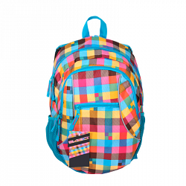
Gdzie go kupić?
Plecak owal w kafelki multikolor dostępny jest w Brooklyn Butik!

